Минобрнауки России

Бузулукский гуманитарно-технологический институт (филиал)
федерального государственного бюджетного образовательного учреждения
высшего образования
«Оренбургский государственный университет»

Кафедра биоэкологии и техносферной безопасности

Фонд
оценочных средств
по дисциплине «Экология животных»

Уровень высшего образования
БАКАЛАВРИАТ
Направление подготовки
06.03.01 Биология
(код и наименование направления подготовки)
Биоэкология
(наименование направленности (профиля) образовательной программы)
Тип образовательной программы
Программа академического бакалавриата

Квалификация
Бакалавр
Форма обучения
очная

Год набора 2017

Фонд оценочных средств предназначен для контроля знаний обучающихся по направлению подготовки 06.03.01 Биология по дисциплине «Экология животных»

Фонд оценочных средств рассмотрен и утвержден на заседании кафедры

Кафедра биоэкологии и техносферной безопасности
^{наименование кафедры}
протокол № ________от "___" __________ 20__г.

Первый заместитель директора по УР подпись расшифровка подписи
Исполнители:

должность подпись расшифровка подписи

должность подпись расшифровка подписи

Раздел 1 - Перечень компетенций, с указанием этапов их формирования в процессе освоения дисциплины
Формируемые компетенции | Планируемые результаты обучения по дисциплине, характеризующие этапы формирования компетенций | Виды оценочных средств по уровню сложности/шифр раздела в данном документе
ОПК-10 способность применять базовые представления об основах общей, системной и прикладной экологии, принципы оптимального природопользования и охраны природы, мониторинга, оценки состояния природной среды и охраны живой природы | Знать:  - принципы и механизмы взаимодействия животных с окружающей средой на разных уровнях организации биологических систем, лежащих в основе систем общей, системной и прикладной экологии, принципов оптимального природопользования и охраны природы, мониторинга, оценки состояния природной среды и охраны живой природы. | Блок А − задания репродуктивного уровня  Тестовые вопросы  Вопросы для опроса
 | Уметь:  - применять базовые представления об основах общей, системной и прикладной экологии, принципы оптимального природопользования и охраны природы, мониторинга, оценки состояния природной среды и охраны живой природы при изучении механизмов взаимодействия животных с окружающей средой на разных уровнях организации биологических. | Блок В − задания реконструктивного уровня  Тематические практические задания
 | Владеть:  - принципами оптимального природопользования и охраны природы; методами мониторинга и моделирования взаимоотношений животных организмов с целью оценки состояния природной среды и охраны живой природы. | Блок С − задания практико-ориентированного и/или исследовательского уровня  Подготовка докладов с презентацией.  Курсовая работа
ПК-2 способность применять на практике приемы составления научно-технических отчетов, обзоров, аналитических карт и пояснительных записок, излагать и критически анализировать получаемую информацию и представлять результаты полевых и лабораторных биологических исследований | Знать:  - требования к написанию и составлению отчетов, пояснительных записок. | Блок А − задания репродуктивного уровня  Тестовые вопросы  Вопросы для опроса
 | Уметь:  - работать с научной литературой; проводить исследования согласно специальным методикам; проводить математическую обработку результатов. | Блок В − задания реконструктивного уровня  Тематические практические задания
 | Владеть:  - навыками написания научно-технических отчетов; навыками составления индивидуальных планов исследования и т.д. | Блок С − задания практико-ориентированного и/или исследовательского уровня  Подготовка докладов с презентацией.  Курсовая работа

Раздел 2 - Оценочные средства

А.0 Фонд тестовых заданий по дисциплине

Раздел 1. Введение в экологию животных

1. Термин «экология» предложил:
- Э. Геккель;
- В. И. Вернадский;
- Ч. Дарвин;
- А. Тенсли
2. Какой уровень организации живой материи является областью познания в экологии?
- биоценотический;
- органный;
- клеточный;
- молекулярный.
3. Какое словосочетание отражает суть термина аутэкология?
- экология видов;
- экология популяций;
- экология особей;
- экология сообществ.
4. Какие из перечисленных ниже организмов являются неклеточными?
- грибы;
- вирусы;
- животные;
- растения.
5. Синэкология изучает …
- экологию видов;
- глобальные процессы на Земле;
- экологию микроорганизмов;
- экологию сообществ.
6. Как называются компоненты неживой природы, которые воздействуют на организмы?
- абиотические факторы;
- биотические факторы;
- антропогенные факторы.
7. Условия внешней и внутренней среды, разрешающие осуществляться некоторым эволюционным факторам и событиям, называются …
- гиперпространственной нишей;
- местообитанием;
- экологической лицензией;
- экологической нишей.
8. Определенная территория со свойственной ей абиотическими факторами среды обитания (климат, почва, вода) называется …
- биотоп;
- биотон;
- биогеоценоз;
- экосистема.
9. Термин «экосистема» был предложен в 1935 году ученым …
- В. И. Вернадским;
-В. Н. Сукачевым;
- А. Тенсли;
- Г. Ф. Гаузе.
10. В составе устойчивой экосистемы требуется присутствие …
- достаточного числа консументов и редуцентов;
- продуцентов, консументов и редуцентов;
- достаточного числа продуцентов и редуцентов;
- достаточного числа продуцентов и консументов.

Раздел 2. Морфо- биологические основы экологии животных.

1. Как называются компоненты неживой природы, которые воздействуют на организмы?
- абиотические факторы;
- биотические факторы;
- антропогенные факторы.
2. Какой из перечисленных ниже факторов относится к биотическим?
- антропогенный;
- эдафический;
- орографический;
- комменсализм.
3. Воздействия, вызывающие морфологические и анатомические изменения организмов, называются …
- ограничивающими;
- модификационными;
- сигнальными;
- раздражительными.
4. Изменения в строении организма в результате приспособления к среде обитания − это …
- морфологические адаптации;
- физиологические адаптации;
- этологические адаптации.
5. Экологическая толерантность организма – это …
- зона угнетения;
- оптимум;
- субоптимальная зона;
- зона между верхним и нижним пределами выносливости.
6. Виды организмов с широкой зоной валентности называются …
- стенобионтными;
- эврибионтными;
- пластичными;
- устойчивыми.
7. Для характеристики организмов, способных выдеживать незначительные колебания какого-либо экологического фактора, используют приставку:
- ксеро-;
-мезо-;
- стено-;
- эври-.
8. Экологический фактор, количественное значение которого выходит за пределы выносливости вида, называется …
- лимитирующим;
- основным;
- фоновым;
- витальным.
9. Организмы с непостоянной внутренней температурой тела, меняющейся в зависимости от температуры внешней среды, называются …
- пойкилотермными;
- гомойотермными;
- гетеротермными.
10. Как называется механизм терморегуляции, осуществляемой за счет изменения интенсивности обмена веществ?
- химическая терморегуляция;
- физическая терморегуляция;
- этологическая терморегуляция.
11. Ритмы в организме, возникающие как реакция на периодические изменения среды (смену дня и ночи, сезонов, солнечной активности и т.п.), называются:
- экзогенными;
- эндогенными;
- циркадными (околосуточными);
- цирканными (окологодичными).
12. Реакции организмов на смену дня и ночи, проявляющиеся в колебаниях интенсивности физиологических процессов, называют …
- фотопериодизмом;
- цирканными ритмами;
- анабиозом.
13. Представление о пределах толерантности организмов ввел …
- В. Шелфорд;
- А. Тенсли;
- В.И. Вернадский;
- Г.Зюсс.
14. Изменение поведения организма в ответ на изменения факторов среды называется …
- мимикрией;
- физиологической адаптацией;
- морфологической адаптацией;
- этологической адаптацией.
15. Гены организма (генотип) отвечают за синтез…
- белков;
- углеводов;
- липидов.
16. Определенная территория со свойственной ей абиотическими факторами среды обитания (климат, почва, вода) называется …
- биотоп;
- биотон;
- биогеоценоз;
- экосистема.
17.Двойное дыхание характерно…
- рептилий;
-амфибий;
- птиц.
18.Избирательное реагирование живых организмов на внешние воздействия…
- изменчивостью;
- дискретностью;
- раздражимостью;
- дискретностью.
19.Свойство живой системы приспосабливаться к изменяющимся условиям за счет изменения структуры своей системы управления называется…
- саморегуляцией;
-дискретностью,
- самоорганизацией;
- изменчивостью.
20.К формам филогенеза не относится..
- дивергенция;
- микроэволюция;
- конвергенция;
- филетическая эволюция.
21.Трехкамерное сердце имеют…
- земноводные и пресмыкающиеся;
- птицы и млекопитающиеся;
- млекопитающие и земноводные;
- пресмыкающиеся и птицы.
22. Артериальная кровь в сердце не смешивается с венозной у
- большинства пресмыкающихся;
- птиц и млекопитающих;
- хвостатых земноводных;
- бесхвостых земноводных.
23. Генетическую неоднородность особей в популяции усиливает
- мутационная изменчивость;
- географическая изоляция;
- борьба за существование;
- искусственный отбор.
24. Каким ученым было сделано обоснование типа хордовых?
- Ч. Дарвиным;
- К. Линнеем;
- А. О.Ковалевским;
- В. И.Вернадским.
25. Кто предложил название тип Хордовые?
- Ч. Дарвинын;
- Бэлл;
- А. О. Ковалевский;
- В. И. Вернадский.
26. Подтип бесчерепные включает в себя класс –
- головохордовые;
-асцидии;
- рыбы;
- амфибии.
27. Подтип оболочники включает в себя класс –
- головохордовые;
-асцидии;
- рыбы;
- амфибии.
28. Подтип позвоночные включает в себя класс –
- головохордовые;
-асцидии;
- рыбы.
29.Тип хордовые включает в себя…
- 34 000;
-43 000;
- 55 000;
- 22 000.
30. Вторичная полость тела – это….
- целом;
- атавизм;
- полость.
31. Сколько семейств включает класс головохордовые?
- 3;
- 4;
-5.
32. На каких глубинах живут ланцетники?
- 10 – 30 м;
- 40-50 м;
-50-60 м.
33. Кожа ланцетника образована –
- однослойным эпителием;
- двухслойным эпителием;
- трехслойным эпителием.
34.Сколько кругов кровообращения у бесчерепных?
- 1;
- 3;
- 4;
-5.
35. Сколько видов позвоночных животных до настоящего времени полностью исчезло по всему миру под воздействием человека?
- 120;
- около 1000;
-более 600;
-500.
36. Какие кости составляют основу крыла птицы? 1) плечо; 2) кости предплечья; 3) кости кисти; 4) видоизмененные ключицы.
- 1,2,3;
- 2,3;
- 2,3,4;
- 1,2.
37. Задняя кишка у птиц (1) и земноводных (2) открывается ...
- 1 - во внешнюю среду, 2 - в клоаку;
- 1 - в анальное отверстие, 2 - в клоаку;
- 1,2 - в анальное отверстие;
- 1,2 - в клоаку.
38. В каких отделах тела рыб мышцы развиты хорошо?
- спины и хвоста;
- плечевого пояса;
- брюшка и спины;
- хвоста и головы.
39. С какими костями срослись кости таза птицы? 1) поясничными; 2) крестцовыми; 3) копчиковыми; 4) килем; 5) бедром.
- 2,3,4;
- 1,2,5;
- 1,2,3;
- 1,2.
40. Сколько непарных плавников у рыб?
- 2;
- 4 ;
- 1;
- 3.
41. Укажите отряд самых высокоорганизованных животных среди млекопитающих.
- копытные;
- хищные;
-морские млекопитающие;
- приматы.
42. Какие млекопитающие плохо различают запахи?
- крот и змея;
- дельфины и киты;
- дельфин и корова;
- травоядные животные.
43. Скелет головы рыб состоит из следующих отделов ... (исключите неверный ответ)
- челюстей;
- сошника;
- черепной коробки;
- жаберных дуг.
44. Сколько шейных позвонков в скелете рыб?
- 2;
- 1;
- 0;
- 3.
45. Органы, составляющие кровеносную систему рыб: 1) двухкамерное сердце; 2) трехкамерное сердце; 3) два круга кровообращения; 4) один круг кровообращения; 5) капилляры; 6) вены; 7) артерии.
- 1,4,5,6,7;
- 1,3,5,6,7;
- 1,3,4,5;
- 2,3,4,6,7.
46. Что составляет основу скелета рыбы?
- хрящевые диски;
- позвонки;
- позвоночник;
- хрящ.
47. Что представляют собой иглы ежа?
- кератиновые выросты кожи;
- видоизмененные волосы;
- видоизмененный эпидермис кожи;
- хитиновые выросты.
48. С каким отделом мозга связано образование условных рефлексов у животных?
- мозжечком;
- продолговатым;
- средним;
- корой больших полушарий.
49. Отдел мозга хищных, имеющий множество складок и отвечающий за выработку условных рефлексов, - ...
- продолговатый мозг ;
- мозжечок;
- средний мозг;
- кора полушарий.
50. Выберите животных, имеющих двухкамерное сердце.
- ланцетник, акула, скат;
- ланцетник, акула, скат;
- саламандра, акула, окунь;
- осетр, карп, горбуша.
51. У какой птицы раздвоенный хвост?
- гриф;
- орел;
- коршун;
- сипуха.
52. Какая птица питается падалью?
- сипуха;
- ястреб;
- гриф;
- коршун.
53. Самая крупная птица среди сов - ...
- сплюшка;
- филин;
- сипуха;
- сыч.
54. Что является причиной более длительного развития эмбриона в яйце?
- наличие дыхательных путей;
- наличие скорлупы;
- большое количество желтка;
- толстая оболочка.
55. У каких животных впервые появилось третье веко?
- пресмыкающихся;
- земноводных;
- рыб;
- ланцетника.
56. Укажите орган дыхания ланцетника.
- легкие;
- кожные складки;
- жабры;
- трахея.
57. Для каких животных характерна копчиковая железа?
- земноводных;
- черепах;
- птиц;
- ланцетника.
58. Сердце рыбы имеет следующее строение: 1) одно предсердие; 2) два предсердия; 3) один желудочек; 4) два желудочка; 5) мускулистая трубка.
- 5;
- 1,4;
- 1,3;
- 2,3.
59. Укажите кости пояса передней конечности птиц: 1) плечо; 2) вороньи кости; 3) лопатки; 4) грудина; 5) ключица.
- 2,3,5;
- 2,3,4;
- 1,2,3;
- 3,4,5.
60. У каких животных орган слуха представлен только внутренним ухом?
- все позвоночные;
- окунь, сазан, акула;
- сазан, собака, ящерица;
- только птицы.
61. Из перечисленных хищных птиц выберите дневных: 1) коршун; 2) гриф; 3) пустельга; 4) сипуха; 5) филин; 6) ястреб.
- 1,2,3,6;
- 1,2,5,6;
- 2,3,4,6;
- 1,4,5,6.
62. Укажите кости скелета задней конечности птиц: 1) тазовые; 2) бедренная; 3) берцовая кость; 4) кости голени; 5) цевка; 6) пальцы.
- 2,4,5,6;
- 1,2,3,6;
- 2,3,4;
- 2,5,6.
63. Укажите парные плавники рыб.
- грудные, анальные;
- брюшной, хвостовой;
- спинной, брюшной;
- грудные, брюшные.
64. По каким признакам строение ланцетника напоминает кольчатых червей?
- отсутствие сердца, головного мозга;
- наличие хорды;
-трубчатое строение нервной системы;
- наличие жабр.
65. Из перечня животных выберите представителей, имеющих четырехкамерное сердце: 1) черепаха; 2) змея; 3) саламандра; 4) крокодил; 5) ящерица.
- 1,4;
- 4;
- 2,3,5;
- 3,5.
66. Какой отдел позвоночника птиц соединен почти и полностью неподвижно? 1) шейный; 2) грудной; 3) поясничный; 4) крестцовый; 5) копчиковый.
- 2,3,4,5;
-1,3,4;
- 3,4,5;
- 2,4,5.
67. Что образует грудную клетку птиц? 1) киль; 2) грудной отдел позвоночника; 3) ребра; 4) грудина; 5) ключица; 6) лопатки.
- 2,5,6;
- 3,4,5;
- 2,3,4;
- 1,2,3.
68. Ланцетник относится к подтипу ...
- бесчерепных;
- черепных;
- хордовых;
- позвоночных.
69. У каких рыб плавательный пузырь соединен с кишечником в течение всей жизни?
- окунь, акула;
- колюшка, угорь;
- сазан, сельдь;
- треска, камбала.
70. Чем образован пояс задних конечностей у земноводных?
-сросшимися задними конечностями;
-сросшимися тазовыми костями;
- сросшимися бедренной и тазовой костями;
- хвостовой и тазовой костями.
71. Какие птицы относятся к оседлым?
- синицы, грачи;
- скворцы, вороны;
- синицы, воробьи;
- журавли, аисты.
72. Определите, какие функции выполняет плавательный пузырь у рыб: 1) плавательная; 2) усиление звука; 3) подъем на поверхность воды; 4) выдыхательная; 5) дыхательная; 6) опускание на глубину.
- 2,3,5,6;
- 1,3,4;
- 2,3,6;
- 2,3,4,5,6.
73. У какой ночной хищной птицы на голове торчит два пучка перьев, похожих на уши?
- у сипухи;
- у сыча;
- у совы;
- у филина.
74. Из перечисленных определите животное, имеющее самое примитивное строение легких.
- дождевой червь;
- лягушка;
- ланцетник;
- ящерица.
75. Грудная клетка ящериц служит вместилищем ...
- органов пищеварения, сердца;
- органов пищеварения, легких;
- легких, почек, органов пищеварения;
- легких и сердца.
76. Как устроены органы кровообращения головастика?
- сердце двухкамерное, два круга кровообращения;
- сердце трубчатое;
- один круг кровообращения, двухкамерное сердце;
- сердце трехкамерное, два круга кровообращения.
77. Определите рыб, у которых связь плавательного пузыря с кишечником сохраняется в течение всей их жизни.
- сазан, сельдь, осетр;
- игольчатая акула, гигантская акула;
- окунь, судак, манта;
- окунь, акула, скат.
78. Определите группу костно-хрящевых рыб.
- белуга, осетр, стерлядь;
- горбуша, судак, камбала;
- белуга, русский осетр, змееголов;
- акула, манта, скат.
79. Как устроена у рыб система кровообращения? 1) замкнутая; 2) незамкнутая; 3) 1 круг крообращения; 4) 2 круга кровообращения; 5) сердце однокамерное; 6) сердце двухкамерное.
- 1,3,5;
- 2,3,6;
- 1,3,6;
- 2,4,6.
80. Животные, относящиеся к группе теплокровных, - ...
- птицы, млекопитающие;
- амфибии;
- рептилии;
- рыбы.
81. Животные, относящиеся к группе холоднокровных, - ...
- черепаха, ехидна, крот;
- тритон, лисица, змея;
- карп, лягушка, пингвин;
- окунь, саламандра, крокодил.
82. Как устроена система кровообращения у млекопитающих?
- сердце трехкамерное, два круга кровообращения;
- сердце двухкамерное, один круг кровообращения;
- сердце четырехкамерное, два круга кровообращения;
-сердце четырехкамерное, незамкнутая система кровообращения.
83. Какой орган чувств у крота развит слабо?
- слуха;
- обоняния;
- осязания;
- зрения.
84. Кто из представителей класса земноводных живет на деревьях?
-квакша;
-жаба;
-лягушка;
- земноводная лягушка.
85. К жвачным парнокопытным относятся: 1) сайгак; 2) джейран; 3) носорог; 4) бегемот; 5) слон; 6) архар.
- 2,3,4,6;
- 1,2,6;
- 1,3,5,6,2;
- 1,3,4,6.
86. Сколько кругов кровообращения (I) и сколько камер в сердце рыбы (II)? а-1; Ь-2; с-3; d-4.
- I-с; II-b;
- I-a; II-b;
- I-b; II-d;
- I-а; II-c.
87. Какие плавники речного окуня являются непарными? 1) грудной; 2) хвостовой; 3) задний; 4) анальный; 5) брюшной.
- 4,2;
- 3,5;
- 2,1;
- 3,1.
88. Какие птицы относятся к бескилевым птицам?
- утки, гуси, пингвины;
- пингвины, дрофы;
- страусы, пингвины;
- страусы, нанду, эму.
89. Укажите представителей отряда лососевых.
- кета, горбуша, лосось;
- кета, сазан, осетр;
- толстолобик, белуга, стерлядь;
- окунь, судак, лосось.
90. Какая кровь в камерах сердца (правое предсердие-I, левое предсердие-II, желудочек-III) лягушки и какая поступает в головной
- I-2; II-1; III-3; IV-3;
- I-1; II-2; III-3; IV-3;
- I-1; II-2; III-3; IV-1;
- I-2; II-1; III-3; IV-1.
91. Определите последовательность расположения органов пищеварительной системы птицы: 1) мышечный желудок; 2) железистый желудок; 3) глотка; 4) клоака; 5) зоб; 6) задняя кишка; 7) тонкая кишка; 8) пищевод; 9) рот.
- 1,3,5,7,8,9,4,2,6;
- 1,3,5,7,8,9,4,2,6;
- 5,1,2,3,6,4,7,9,8;
- 9,3,5,8,2,1,7,6,4.
92. Из перечисленных видов клещей к возбудителям заболеваний относятся
- собачий клещ;
- таежный клещ;
- чесоточный клещ;
- верны все ответы.
93. Самка паука-крестовика откладывает яйца осенью
- ежегодно в течение трех лет;
- ежегодно в течение пяти лет;
- один раз в жизни;
- ни один из ответов не верен.
94. Тип Членистоногие включает классы
- ракообразные;
- насекомые;
- паукообразные;
- брюхоногие.
95. Все членистоногие характеризуются следующими признаками - гомономность сегментации;
- конечности подвижно сочленяются с телом при помощи суставов и состоят из нескольких члеников;
- тело покрыто хитинизированной кутикулой;
- пищеварительная система состоит из трех отделов.
96. Тело рака подразделяется на
- голову, грудь, брюшко;
- головогрудь, брюшко;
- раки слитнотелые;
- у разных видов могут быт разные варианты.
97. Брюшко речного рака состоит из
- трех сегментов;
- четырех сегментов;
- пяти сегментов;
- шести сегментов.
98. Органами чувств речного рака являются
- хелицеры;
- педипальпы;
- антеннулы;
- антенны.
99. Ногочелюсти рака – это
- первая пара грудных конечностей;
- вторая пара грудных конечностей;
- третья пара грудных конечностей;
- верны все ответы.
100. Массивные верхние челюсти речного рака называются - педипальпы;
- максиллы;
- мандибулы;
- хелицеры.
101. Нижние челюсти речного рака называются
- педипальпы;
- максиллы;
- мандибулы;
- хелицеры.
102. Твердые пластинки, образующие скелет членистоногих называются
- склериты;
- стерниты;
- тергиты;
- ни один из ответов не верен.
103. Спинные пластинки, образующие скелет членистоногих называются
- склериты;
- стерниты;
- тергиты;
- ни один из ответов не верен.
104. Брюшные пластинки, образующие скелет членистоногих называются
- склериты;
- стерниты;
- тергиты;
- ни один из ответов не верен.
105. Головогрудный щит речного рака называется
- рострум;
- тельсон;
- карапакс;
- абдомен.
106. Клиновидный отросток на щите речного рака называется -
- рострум;
- тельсон;
- карапакс;
- абдомен.
107. Брюшко речного рака называется
- рострум;
- тельсон;
- карапакс;
- абдомен.
108. Хвостовой плавник речного рака называется
- рострум;
- тельсон;
- карапакс;
- абдомен.
109. Хвостовой плавник речного рака – это
- шестая пара брюшных ног и седьмой брюшной сегмент;
- седьмая пара брюшных ног;
- последний брюшной сегмент;
- ни один из ответов не верен.
110. Самка рака выметывает икринки, которые прикрепляются - к подводным предметам;
- к телу рыб;
- к брюшным ножкам самки;
- к хитиновому покрову самки.
111. Желудок рака имеет
- один мускульный отдел;
- два отдела: первый мускульный с хитиновыми зубцами, второй – цедильный;
- два отдела: мускульный и железистый;
- три отдела: мускульный с хитиновыми зубцами, железистый и цедильный.
112. Сердце рака имеет
- два отдела: предсердие и желудочек;
- три отдела: два предсердия и один желудочек;
- один отдел;
- сердце отсутствует.
113. Сердце рака содержит
- только венозную кровь;
- только артериальную кровь;
- смешанную кровь;
- в левой половине артериальную, в правой - венозную кровь.
114. Органы выделения рака расположены
- в хвостовом отделе;
- в брюшном отделе;
- в головном отделе;
- в грудном отделе.
115. Органы выделения рака – это
- порошица;
- мальпигиевы сосуды;
- зеленые железы;
- печень.
116. К ракообразным относятся
- дафнии;
- циклопы;
- мокрицы;
- верны все ответы.
117. Жабры ракообразных – это
- выросты кожи;
- выросты кишечной трубки;
- выросты конечностей;
- ни один из ответов не верен.
118. У амебы вредные
продукты обмена выделяются:
- через всю поверхность тела;
Конец формы
- через сократительную вакуоль;
- через пищеварительную вакуоль;
- через поверхность тела и сократительную вакуоль.
119. Запасные питательные вещества в цитоплазме эвглены зеленой представлены:
- глюкозой;
Конец формы
- гликогеном;
- веществом, близким по составу к крахмалу;
- верны все ответы.
120. Пища в тело инфузории-туфельки попадает через:
- желобок, ротовое отверстие и глотку;
Конец формы
- ротовое отверстие и глотку;
- имеется только ротовое отверстие;
- имеется только глотка.
121. При размножении инфузории-туфельки:
- сначала делится малое ядро;
Конец формы
- сначала делится большое ядро;
- делится только малое ядро;
- делится только большое ядро.
122. Масса инфузорий, обитающих в желудке коровы, примерно составляет:
- 300 г;
Конец формы
- 3 кг;
- 30 кг;
- инфузории отсутствуют.
123. Амебная дизентерия у человека вызывается дизентерийными амебами, попавшими:
- в кровь;
Конец формы
- в органы дыхания;
- в кишечник;
- верны все ответы.
124. Регенерация у гидры - это:
- процесс бесполого размножения;
Конец формы
- почкование;
- процесс восстановления утраченных частей тела;
- как размножения, так и восстановления.
125.Маленькая гидра развивается из яйца на стадии образования:
- одного слоя клеток;
Конец формы
- двух слоев клеток;
- трех слоев клеток;
- одной клетки.
126. Кишечная полость связана с наружной средой:
- только через рот;
Конец формы
- через рот и порошицу;
- через рот и анальное отверстие;
- могут быть разные варианты.
127. Плоские черви имеют:
- первичную полость тела;
Конец формы
- вторичную полость тела;
- кишечную полость тела.
128. Продукты распада у планарии выделяются через:
- всю поверхность тела;
Конец формы
- порошицу;
- ротовое отверстие;
- специальные выделительные канальцы.
129. У печеночного сосальщика половой процесс размножения происходит:
- в печени крупного рогатого скота;
Конец формы
- в теле моллюска;
- в кишечнике крупного рогатого скота;
- половой процесс отсутствует.
130. Цепень может переваривать пищу:
- всей поверхностью тела;
Конец формы
- своими покровами;
- верны оба ответа;
- ни один из ответов не верен.
131. Плоские черви:
- имеют двустороннюю симметрию;
Конец формы
-кожно-мускульный мешок
- специальную выделительную систему.
132. У круглых червей полость тела:
- имеет собственные стенки;
Конец формы
- не имеет собственных стенок;
- заполнена соединительной тканью.
133. Примерное количество яиц, которое самка аскариды откладывает за сутки, составляет:
- 200;
Конец формы
- 2000;
- 20000;
- 200000.
134. Для взрослой аскариды характерно:
- кислородное дыхание;
Конец формы
- бескислородное дыхание;
- отсутствие дыхания;
- ни один из ответов не верен.
135. Аскарида наносит вред человеку, т.к. :
- ее личинки питаются кровью;
Конец формы
- личинки питаются клетками печени;
- взрослая аскарида отравляет организм ядовитыми веществами;
- верны все ответы.
136. Дыхание паразитических круглых червей осуществляется :
- через всю поверхность тела;
Конец формы
- через дыхательные отверстия в коже;
- дыхание бескислородное;
- дыхание отсутствует.
137. Кислород из кожи и питательные вещества из кишечника у дождевого червя поступают:
- сначала в полостную жидкость, затем в кровь и в клетки тела;
Конец формы
- сразу в кровь и с кровью непосредственно в клетки тела;
- только в полостную жидкость и затем в клетки тела;
- в кровь, затем в тканевую жидкость и в клетки тела.
138. Дождевой червь дышит:
- в бескислородной среде;
Конец формы
- атмосферным воздухом;
- возможны оба варианта;
- дыхание отсутствует.
139. К многощетинковым червям относятся:
- планария;
Конец формы
- нереида;
- дождевой червь;
- верны все ответы.
140. Круглые черви ведут:
- свободноживущий образ жизни на дне водоемов и в почве;
Конец формы
- паразитический образ жизни в организме животных и человека;
- свободноживущий и паразитический образ жизни;
- обитают только в почве.
141. Раковина обыкновенного прудовика покрыта слоем:
- извести;
Конец формы
- рогоподобного вещества;
- хитина;
- кремния.

Раздел 3. Популяция животных

1. Совокупность способных к самовоспроизводству особей одного вида, которая длительно существует в определенной части ареала относительно обособлено от других совокупностей того же вида, называется …
- популяцией;
- сообществом;
- содружеством;
- группой.
2. Как называются виды растений и животных, представители которых встречаются на большей части обитаемых областей Земли?
- убиквистами;
- космополитами;
- эндемиками.
3. Совокупность групп пространственно смежных экологических популяций называется …
- элементарной популяцией;
- локальной популяцией;
- географической популяцией.
4. Как называются популяции, которые образованы особями с чередованием полового и бесполого размножения?
- клонально-панмиктическая популяция;
- клональная популяция;
- панмиктическая популяция.
5. Временное объединение животных, облегчающее выполнение какой-либо функции, называется …
- стадо;
- колония;
- семейный образ жизни;
- стая.
6. Какая форма кривой выживания характерна для млекопитающих?
- выпуклая;
- прямая;
- вогнутая.
7. Какое значение имеет биотический потенциал (r) при увеличении численности популяции?
- r = 0;
- r > 0;
- r < 0.
8. Какую характерную особенность имеют виды − «оппортунисты» (r −стратеги), по сравнению с равновесными видами (К − стратеги)?
- расселяются медленно;
- быстро размножаются;
- крупные размеры особей;
- большая продолжительность жизни особи.
9. Самоподдержание и саморегулирование определенной численности (плотности) популяции называется …
- гомеостазом;
- эмерджентностью;
- элиминированием;
- эмиссией.
10. Рост популяции, численность которой увеличивается лавинообразно, называют …
- изменчивым;
- логистическим;
- экспоненциальным;
- стабильным.
11. Возрастной структурой популяции называется …
- количественное соотношение женских и мужских особей;
- количество старых особей;
- количество новорожденных особей;
- количественное соотношение различных возрастных групп.
12. Кривая выживания характеризует:
- диапазон значений экологического фактора, за пределами которого становатся невозможной нормальная жизнедеятельность особи;
- число выживших особей во времени;
- зависимость степени благоприятности экологического фактора от его интенсивности;
- скорость, с которой живые организмы производят полезную химическую энергию.
13. Как называют совокупность популяций разных живых организмов (животных и микроорганизмов) обитающих на определенной территории?
- биоценоз;
- фитоценоз;
- зооценоз;
- микробоценоз.
14. Увеличение видового разнообразия в экотоне называется …
- краевым эффектом;
- α − разнообразием;
- β − разнообразием.
15. Ярусность и мозаичность распределения организмов разных видов − это…
- экологическая структура;
- пространственная структура;
- видовая структура.
16. Структурная единица биоценоза, объединяющая автотрофные и гетеротрофные организмы на основе пространственных (топических) и пищевых (трофических) связей вокруг центрального члена (ядра) называется …
- синузией;
- консорцией;
- парцеллой.
17. Как называется источник возникновения новых аллелей при изменении генетической структуры популяции?
- мутация;
- миграция;
- дрейф генов;
- неслучайное скрещивание.

Раздел 4. Экология сообществ

1. Экологическая диверсификация − это разделение экологических ниш в результате …
- дивергенции;
- внутривидовой конкуренции;
- межвидовой конкуренции;
- интерференции.
2. Изменение условий обитания одного вида, вызванные жизнедеятельностью другого вида проявляются в ... связях.
- форических;
- трофических;
- топических;
- фабрических.
3. Как называется взаимодействие между видами, которое полезно для обеих популяций, но не является облигатным?
- аменсализм;
- нейтрализм;
- мутуализм;
- протокооперация.
4. Автотрофные организмы, способные производить органические вещества из неорганических компонентов, используя фотосинтез или хемосинтез, называются …
- продуцентами;
- макроконсументами;
- микроконсументами;
- гетеротрофами.
5. Кто являются консументами третьего порядка в трофической цепи водоема?
- фитопланктон;
- зоопланктон;
- рыбы макрофаги;
- хищные рыбы.
6. Совокупность пищевых цепей в экосистеме, соединенных между собой и образующих сложные пищевые взаимоотношения – это …
- пастбищная цепь;
-пищевая сеть;
- детритная цепь;
- трофический уровень.
7. Какая доля солнечной энергии поглощается растениями и является валовой первичной продукцией?
- 5 %;
- 1 %;
- 10 %;
- 3 %.
8. Какое количество вторичной продукции передается от предыдущего к последующему трофическому уровню консументов?
- 60 %;
- 50 %;
- 90 %;
- 10 %.
9. Какая экологическая пирамида имеет универсальный характер и отражает уменьшение количества энергии, содержащейся в продукции, создаваемой на каждом следующем трофическом уровне?
- пирамида энергии;
б) пирамида биомассы;
в) пирамида чисел.
10. Как называют общую биомассу, создаваемую растениями в ходе фотосинтеза?
- валовая первичная продукция;
- чистая первичная продукция;
- вторичная продукция.
11. Самопорождающие сукцессии, возникающие вследствие изменения среды под действием сообщества, называются …
- аллогенными;
- аутогенными;
- антропогенными.
12. Стабильное состояние экосистемы, производящей максимальную биомассу на единицу энергетического потока, называют …
- первичной сукцессией;
- климаксом;
-вторичной сукцессией;
- флуктуацией.
13. Совокупность различных групп организмов и среды их обитания в определенной ландшафтно-географической зоне – это …
- экотоп;
- экотон;
- биом;
- биота.
14. Как называют водные организмы, которые в основном пассивно перемещаются за счет течения?
- бентос;
- нектон;
- планктон;
- перифитон.
15. Толща воды до глубины, куда проникает всего 1 % от солнечного света и где затухает фотосинтез, называется …
- лимнической зоной;
- литоральной зоной
- профундальной зоной.
16. Пресноводные лентические экосистемы – это …
- озера, пруды;
- реки, родники;
- заболоченные участки и болота.
17. Глубоководные места океана (глубина 3000 м и более), в которых встречается выход горячих подземных вод – это …
- районы аутвеллинга;
- континентальный шельф;
- районы апвеллинга;
- рифтовые зоны.
18. Природная экосистема, движимая солнцем и не субсидированная – это …
- пригороды;
- эстуарии;
- агроэкосистемы;
- океан.
19. Экосистемы, предназначенные для отдыха людей, – это …
- селитебные зоны;
- рекреационные зоны;
- агроценозы;
- промышленные зоны.
20. Процесс потребления вещества и энергии называется …
- катаболизмом ;
- анаболизмом;
- экскрецией;
- питанием.
21. Какие организмы относятся к хемоорганотрофам?
- растения;
- животные;
- цианобактерии;
-пурпурные бактерии.
22. Какие организмы относятся к хемогетеротрофам?
- грибы;
- зеленые бактерии;
- цианобактерии;
- растения.
23. Автотрофы − организмы, использующие в качестве источника углерода …
- CH₄;
- СnН₂nOn;
- С₂Н₂;
- СО₂.
24. Организмы, которые могут синтезировать из неорганических компонентов органические вещества и питаться готовыми органическими соединениями, называются …
- сапротрофами;
- осмотрофами;
- миксотрофами;
- гетеротрофам.
25. При фотосинтезе образуются …
- вода и углеводы;
- углекислый газ и хлорофилл;
- кислород и углеводы;
- кислород и аминокислоты.
26. Организмы, которые не являются продуцентами, – это …
- фотоавтотрофы;
- цианобактерии;
-хемоавтотрофы;
- детритофаги.
Раздел 5. Животный мир и человек

1. Искусственное расселение вида в новый район распространения – это …
- реакклиматизация;
- интродукция;
- акклиматизация;
- миграция.
2. Пример целенаправленно созданного человеком сообщества – это …
- биосфера;
- биоценоз;
- геобиоценоз;
- агроценоз.
3. К наиболее ярким проявлениям эвтрофикации водоемов не относится …
- попадание в водоемы нефти;
- увеличение концентрации биогенных элементов;
- процессы вторичного загрязнения воды;
- летнее цветение воды.
4. Агросистемы отличаются от естественных экосистем тем, что…
- требуют дополнительных затрат энергии;
- растения в них угнетены;
- всегда занимают площадь большую, чем естественные;
- характеризуются большим количеством разнообразных популяций.
5. Какие два вида воздействия на фауну существует?
- прямое и не прямое
- прямое и косвенное
- природное и антропогенное

При каком виде воздействия животные не уничтожаются, но оказывается существенное влияние на место их обитания?
- прямое
- косвенное
- природное

Как называется деятельность человека по отлову животных с целью получения продуктов питания?
- охота
- рыбалка
- промысел

Сколько видов животных было уничтожено за последние 400 лет?
- 98
- 175
- 350

9.Как называется заселение на местность на не характерного для региона животного?
- интродукция
- ассимеляция
- привитие

10.Где прописан охранный статус каждого животного?
- конвенция ООН
- красная книга
- черная книга

11.Что является косвенным воздействием на животных?
- вырубка лесов
- рыбалка
- охота

12.В какой момент человек стал активно воздействовать на животных?
- с первого приручения
- с появлением человека
- с появлением скотоводства

13.Что не относиться к косвенному влиянию на животных?
- отлов рыбы
- вырубка лесов
- возделывание полей

Какие промыслы запрещены почти повсеместно?
- китов
- устриц
- стерляди

А.1 Вопросы для опроса

Раздел 1. Введение в экологию животных.

1. Предмет экологии животных, её задачи. Связь экологии животных с другими науками (морфология, физиология, систематика, биогеография, палеонтология, генетика и др.).
2. История развития экологии животных. Основные направления современной экологии.
3. Экология и народное хозяйство (животноводство, сельское и лесное хозяйство, здравоохранение, охотничье и рыбное хозяйство). Роль экологии в создании научных основ рационального природопользования.

Раздел 2. Морфо-биологические основы экологии животных.

Тема: Общие закономерности взаимодействия организма и среды. Абиотические и биотические факторы.
1. Количественная мера воздействия факторов среды. Правило оптимума. Экологическая валентность.
2. Взаимодействия факторов среды, их комплексное влияние на организм, правило минимума.
3. Лимитирующие факторы, их экологическое значение.
4. Типы адаптаций. Адаптации по типу толерантности и по типу гомеостаза. Стабильные приспособления к условиям среды и лабильные регуляторные реакции.
5. Теплообмен животных и температура среды. Температурные пределы жизни и отдельных биологических процессов. Типы обмена: пойкилотермия и гомойотермия.
6. Приспособления к температурному режиму и его колебаниям у пойкилотермных животных.
7. Приспособления к температурному режиму и его колебаниям у гомойотермных животных.
8. Газообмен водных животных. Приспособления к газовому режиму водоемов и его колебаниям.
9. Газообмен сухопутных животных. Приспособления к изменениям парциального давления кислорода с высотой.
10. Ныряющие животные и их специфические адаптации к функциональной гипоксии.
11. Водно-солевой обмен водных животных. Пойкилоосмотические и гомойосмотические животные. Стено- и эвригалинные виды.
12. Водный обмен и минеральное питание сухопутных животных. Адаптации животных к изменению обеспеченности организма водой и минеральными веществами.
13. Биологические ритмы. Механизмы суточной циклики. Циркадные ритмы.
14. Биологические ритмы. Сезонные ритмы жизнедеятельности. Эколого-физиологические механизмы, регулирующие сезонные изменения у животных.
15. Приспособления животных к обитанию в условиях снежного и ледового покровов. Адаптации к движению среды (ветер, течения, волны).
16. Питание животных. Физиологические и морфологические адаптации к разным видам корма.
17. Типы взаимодействия между популяциями разных видов.

Раздел 3. Популяции животных.

1. Популяционные механизмы регуляции плотности населения и численности. Значение поведенческих и физиологических реакций, роль структуры популяции.
2. Основные факторы динамики численности. Роль климатических, кормовых условий и эпизоотий. Взаимовлияние хищников и их жертв.
3. Динамика численности отдельных видов, ее типы. Кривые выживаемости у разных видов животных.
4. Плотность популяции и ее регуляция.
5. Экологическое значение и механизмы поддержания сложности общего генофонда популяции.
6. Половая структура популяций и ее динамика.
7. Возрастная структура популяций.
8. Сигнализация и общение в популяциях. Роль высшей нервной деятельности и сложных форм поведения в поддержании целостности популяции.
9. Взаимоотношения особей в стадах; лидеры и вожаки.
10. Иерархические отношения у оседлых животных. Доминирование.
11. Этологическая структура популяций. Разнокачественность особей в популяциях. Биологическое значение упорядоченности взаимоотношений особей в популяциях.
12. Особенности пространственной структуры у номадных видов.
13. Особенности пространственной структуры у оседлых видов.
14. Пространственная структура популяций и ее адаптивное значение. Адаптации к поддержанию оптимальной пространственной структуры популяции.
15. Вид как экологическая система. Разнокачественность видового населения. Территориальные группировки.
16. Пространственная структура популяций и ее адаптивное значение. Адаптации к поддержанию оптимальной пространственной структуры популяции.
17. Вид как экологическая система. Разнокачественность видового населения. Территориальные группировки.

Раздел 4. Экология сообществ.

1. Сообщества видов (биоценозы) как формы организации живого населения биосферы.
2. Изменение ландшафтов и связанные с этим изменения состава и структуры сообществ.
3. Роль амфибий, рептилий, птиц и млекопитающих в наземных и водных экосистемах.
4. Воздействие человека на биосферу. Развитие транспорта и расселение животных.

Раздел 5. Животный мир и человек.

- Мощность и разносторонний характер воздействия человека на биосферу.
- Развитие транспорта и расселение животных; значение этих факторов в изменении состава сообществ, взаимоотношений в нем и т.п.
- Изменение ландшафтов и связанные с этим изменения состава и структуры сообществ. Экологические последствия этих изменений.

Блок B

Раздел 1. Введение в экологию животных.

Задание 1. Дайте определение экологии животных как науки. Укажите предмет, задачи.
Задание 2. Выделите исторические периоды развития и становления экологии животных как науки и заполните таблицу.
Период | Характеристика /ученые, внесшие основной вклад в науку и их достижения.

Задание 3. Дайте определение следующих понятий: систематика, классификация, таксономия, таксон, вид, популяция.
Задание 4. Укажите основные методы, применяемые в экологии животных.
Задание 5. Выполните схему, отражающую взаимосвязь экологии животных с другим научными направлениями.

Раздел 2 Морфо- биологические основы экологии животных.

Задание 1. Дайте краткую характеристику Класса Птиц.
Задание 2. Распределите птиц (рисунок 1-10) по экологическим группам (в таблицу, которая расположена в задании 3)
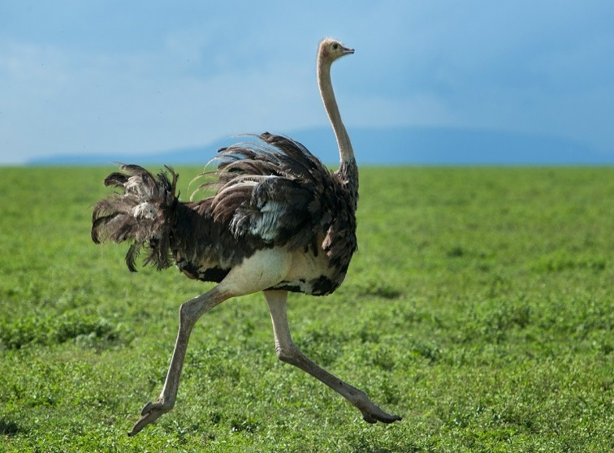

Рисунок 1 - Страус (Struthio camelus)

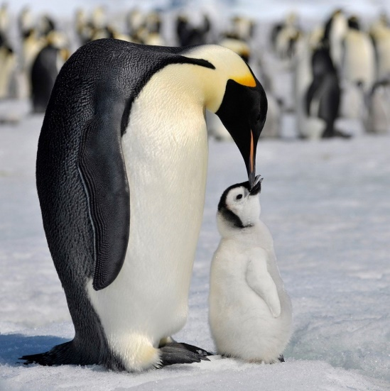

Рисунок 2 - Императорский пингвин (Aptenodytes forsteri)

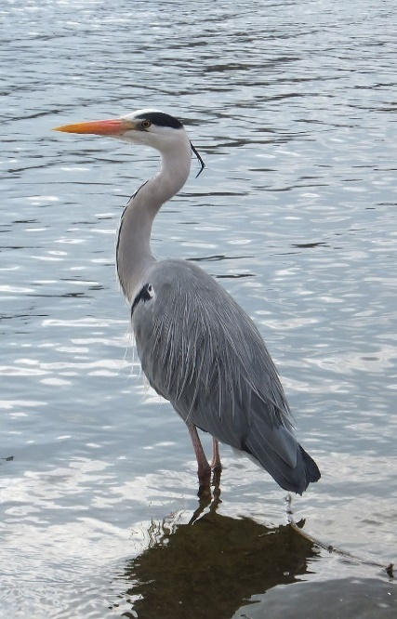

Рисунок 3 - Серая цапля (Ardea cinerea)
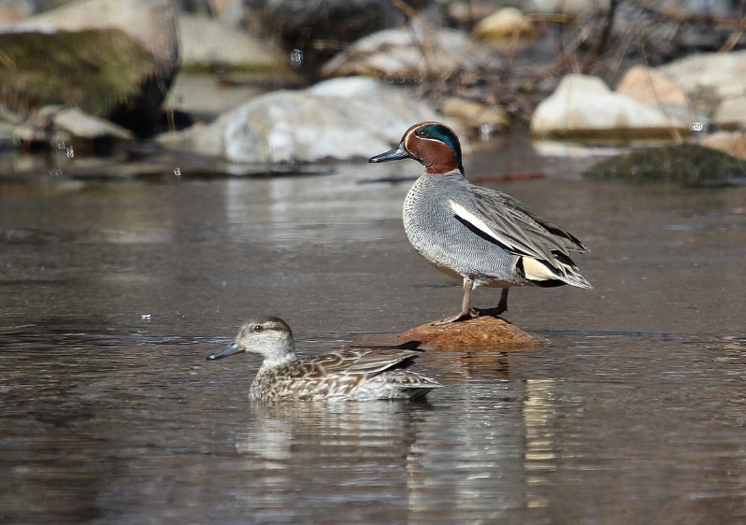

Рисунок 4 - Чирок – свистунок (Anas crecca)

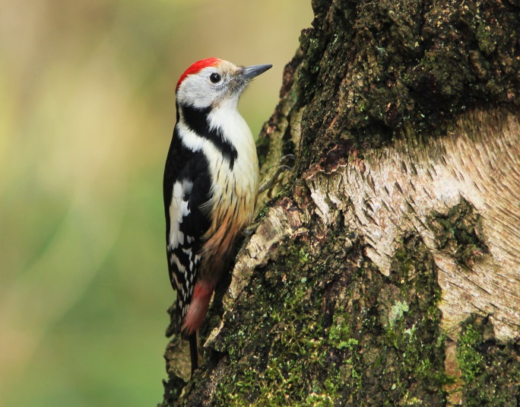

Рисунок 5 - Большой пестрый дятел (Dendrocopos major)

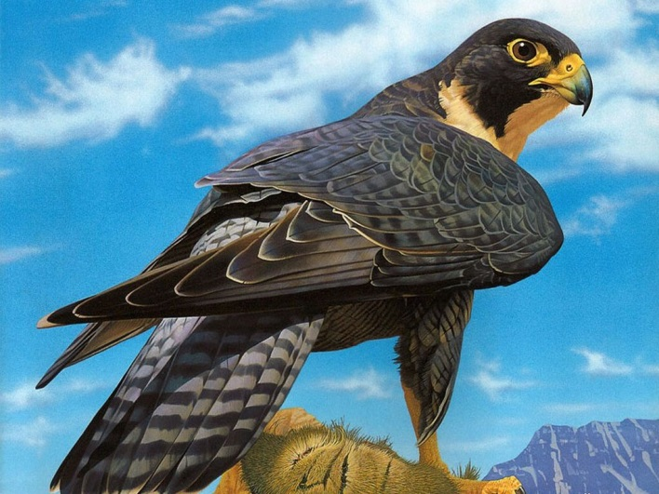

Рисунок 6 - Сокол сапсан (Falco peregrinus)
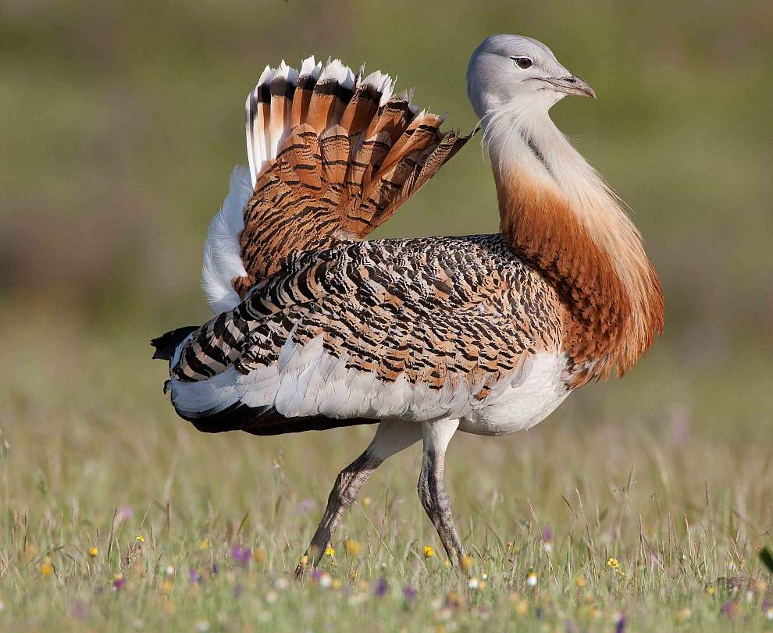
Рисунок 7 - Дрофа (Otis tarda)
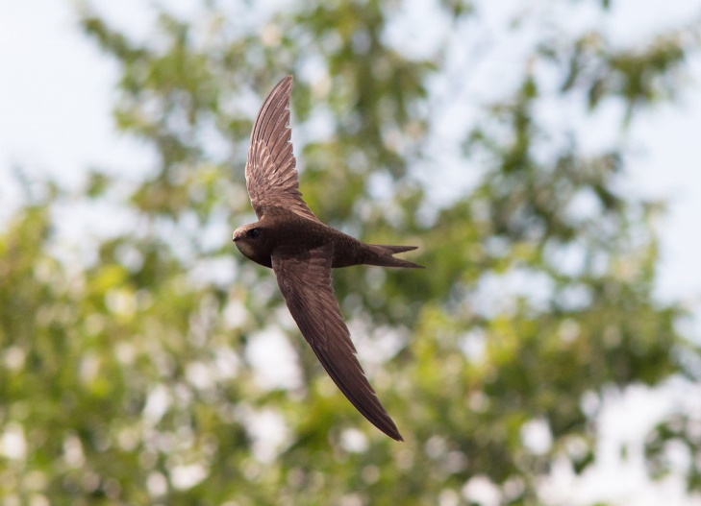
Рисунок 8 - Черный стриж (Apus apus)

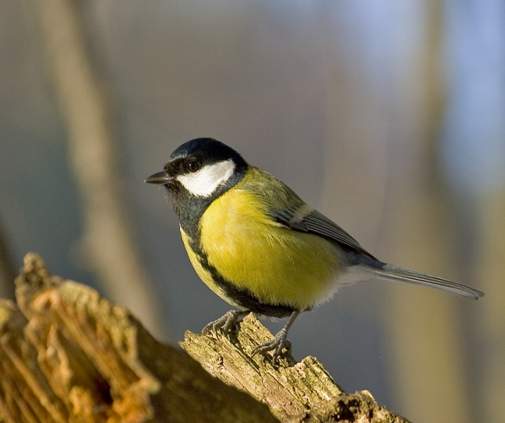
Рисунок 9 - Большая синица (Parus major)
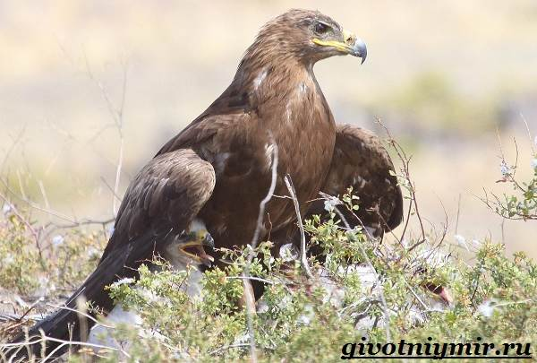
Рисунок 10 - Степной орел (Aquila nipalensis)
Задание 3. Запишите приспособленность экологических групп птиц к местам обитания

Таблица 1 - Приспособленность экологических групп птиц к местам обитания
Экологические группы птиц  по месту обитания | Виды | Образ жизни и приспособления  к месту обитания
Птицы леса
Птицы открытых пространств
Водоплавающие птицы
Птицы побережий, водоёмов и болот
Хищники
Птицы леса
Птицы открытых воздушных пространств
Птицы степей и пустынь

Задание 4.
Выберите из данных признаков характерные для дятла и совы
- Клюв массивный, приспособленный для долбления древесины.
- Крепкий загнутый клюв, острые когти.
- Язык длинный и липкий.
- Полёт очень медленный и бесшумный.
- Оперение короткое, жёсткое, яркоокрашенное.
- Оперение рыхлое, мягкое, крылья закруглённые.
- Ноги короткие, хорошо приспособленные для лазания по деревьям.
- Полёт быстрый, прямой, маломаневренный. Тип развития гнездовой.
- Глаза направлены вперёд, а не по бокам.
- Пища – грызуны и мелкие птицы.

Выберите из данных признаков характерные для тетерева и орла.

- Телосложение плотное, шея короткая, ноги сильные, приспособленные для ходьбы, разгребания земли.
- Клюв крепкий, крючковатый, когти острые и кривые.
- Гнездится на земле.
- Полёт парящий на большой высоте.
- Полёт с частыми взмахами крыльев и планированием, взлетает с шумом.
- Весной характерно токование.
- Питается животной пищей.
- Ночует высоко на деревьях, зимой зарывается в снег. Тип развития выводковый.
- Тип развития гнездовой.
- Питается лесными ягодами, почками берёзы, насекомыми.
Задание 5.
Морфологические адаптации дождевого червя к среде обитания
а) Зарисуйте внешнее строение дождевого червя
б) Зарисуйте строение щетинки. Укажите функции, выполняемые щетинками
в) Зарисуйте покровы тела дождевого червя. Укажите клетки в его составе и выполняемые ими функции.
г) Зарисуйте схему движения дождевого червя. Отметьте, для чего необходима полость, наполненная жидкостью.
Задание 6.
Перечислите морфологические приспособления дождевого червя к подземному образу жизни и поясните в чем их значение. Какую роль играют рефлексы и органы чувств в приспособительных реакциях дождевого червя?
Каково значение дождевого червя в почвообразовании?

Раздел 3 Популяции животных.

Задание 1
- с использованием персонального компьютера (пакет Excel) воспроизвести математическую модель динамики численности популяции в условиях неограниченных ресурсов, изучить возможности модели для оценки жизнеспособности популяции и прогнозирования ее численности;
- построить кривые роста численности популяций следующих видов: гидра (r=0,21 сутки), бразильский муравей (r=0,37 месяц), белохвостый олень (r=0,55 год); дикий северный олень (r=0,19 год);
- на остров площадью 10 км² завезены короткохвостые полевки в количестве 10 особей. С помощью модели динамики численности популяции в условиях неограниченных ресурсов рассчитать, через сколько месяцев плотность вида превысит значение 1 особь/м² (r=4,56 год). Сколько особей достаточно выпустить на остров, чтобы это значение было достигнуто за 12 месяцев?
- экспериментируя с моделью, выяснить, от чего зависит динамика численности популяции в условиях неограниченных ресурсов, при каких условиях будет наблюдаться рост численности, снижение численности, стабильная численность популяции.
Задание 2.
- С использованием персонального компьютера (пакет Excel) воспроизвести модель динамики популяции с дискретным размножением при ограниченной емкости среды. Изучить поведение модели при r=0,1; при r=0,6; при r=0,8; при r=0,9. Построить графики динамики численности популяций для 16 последовательных поколений. Качественно охарактеризовать динамику численности каждой популяции. Какие этапы можно выделить на большинстве графиков? Выделите области переходного и установившегося режимов.
- Изучите динамическое поведение модели при r=0,2 и при r=0,24 при разных исходных значениях X. Покажите, что х=0 является устойчивой неподвижной точкой. При малых значениях r значения функции сходятся к 0 независимо от начального значения.
- Изучите поведение модели при r=0,26; r=0,5; r=0,7. Сходится ли процесс к х=0? Покажите, что через много поколений значения Х постоянны, то есть динамический режим является стационарным и имеет период равный 1. Зависят ли значения Х в стационарном режиме от начальных значений?
- Изучите поведение модели при r=0,76; r=0,8; r=0,86. Покажите, что если r>0,75, то после переходного режима Х колеблется между двумя значениями, то есть вместо одной неподвижной точки имеется устойчивый цикл с периодом 2. Значения, которые принимает Х, образуют устойчивый аттрактор с периодом 2. Определите с точностью до 0,01 точку бифуркации, то есть значение r, при котором происходит разделение единственной устойчивой точки на две.
- Область значений r>0,893 называется хаотическим режимом, при котором две близкие начальные точки разбегаются по разным траекториям после небольшого числа итераций. В качестве примера возьмите начальные точки Х=0,500 и Х=0,501. Через сколько поколений численность популяций будет различаться более чем на 10%?

Раздел 4 Экология сообществ

Задание 1. В чем заключается особенность одиночного образа жизни. Приведите примеры.
Задание 2. Дайте определение термина «сообщество»
Задание 3. Какова структура сообщества и механизмы его поддержания
Задание 4. Укажите признаки, по которым могут различаться между собой группировки особей разных видов.
Задание 5. Какие типы социальных структур выделил К. Лоренц?
Задание 6. Что такое анонимные сообщества? Охарактеризуйте типы анонимных сообществ и приведите примеры.
Задание 7. Что такое индивидуализированные сообщества? Приведите примеры.
Задание 8. В чем заключается иерархия ролей и "разделение труда" в социальных группировках
Подберите примеры для взаимоотношений типа (+ +), (- 0), (+0), (- -), (0 0), (+ - ) из видовой структуры описанного ниже биоценоза. Заполните таблицу 1.
Например, биоценоз «Кедро-широколиственный». Видовая структура биоценоза представлена следующими видами: Кедр корейский, ель аянская, береза желтая, липа амурская, липа маньчжурская, лещина маньчжурская, ясень маньчжурский, бархат амурский, дуб, черемуха, виноград, лимонник, актинидия, свободнояодник колючий (элеутерококк), щитовник Буша (папоротник), осоки, майник двулистный. Животное население представлено следующими видами: заяц-беляк, белка летяга, белка обыкновенная, волк, бурый медведь, гималайский медведь, кабан, лиса, соболь, мышь, кедровка, дятел.

Таблица 1 - Взаимодействие видов в биоценозах
№  п/п | Вид А | Вид Б | Взаимодействие |  | Тип отношений | Комментарий | Формы  связей
 |  |  | Вид А | Вид Б
1 | Кедр корейский | Медведь  бурый | + | + | Мутуализм  (сотрудни  чество) | Поедая кедровые орехи, медведь втаптывает их в почву, способствуя возобновлению кедровников | трофи  ческая
2 | Кедр корейский | Медведь  бурый | 0 | + | Комменса  лизм | В неурожайные годы эффект «посева» незначителен | трофи  ческая

Обоснуйте предложенный Вами тип отношений. Пример описания приведен в первой строке таблицы. Сделайте вывод о преобладающих типах взаимоотношений и формах связи между организмами в анализируемых биоценозах.
- Установите формы связей между организмами в ситуациях1 - 13. Заполните таблицу 2.

Таблица 2 - Формы связей между живыми организмами
№ задачи | Виды |  | Форма связи | Комментарий
 | А | Б

2. Обобщите данные таблицы 2. Результаты сведите в таблицу 3.

Таблица 3 – Сводная таблица
Формы связей | Номера ситуаций
Трофические
Топические
Форические
Фабрические

Задачи
№ 1
По экспериментальным данным, мышь (лесная полевка) за сутки способна съесть от 470 до 1400 семян ели. Учитывая высокую численность мышевидных грызунов, можно представить, какие количества семян они уничтожают в течение года. Недаром отмечено, что в тайге молодой подрост ели обычно появляется лишь в годы обильного урожая семян, который грызуны и прочие потребители семян не могут полностью уничтожить.
№ 2
История введения в культуру клевера в Австралии показала, что, не имея местных опылителей, растения не приживались, пока не ввезли шмелей.
№ 3
По оценкам зоологов, в южной тайге к моменту осыпания семян (конец зимы - начало весны) на деревьях остается не более трети первоначального урожая, остальное уничтожают, сбивают или растаскивают клесты и др. птицы (дятлы, сойки, дрозды, кедровки).
№ 4
Птицы поедают зеленые части растений: так, обыкновенный глухарь, питающийся зимой сосновой хвоей, съедает ее в месяц более 6 кг. Питается также почками дерева. В ряде случаев это оказывает влияние на характер ветвления и формирует своеобразную архитектуру кроны дерева.
№ 5
Зайцы предпочитают молодые ветви деревьев и кустарников (веточный корм) как наиболее доступные и имеющие наибольшую кормовую ценность. Для растений эти повреждения означают потерю наиболее важных растущих частей, снижение прироста, изменение направления роста и ветвления, иными словами животные действуют на растения и как формообразующий фактор
№ 6
В лесостепных дубравах в годы массовых вспышек размножения дубовой листовертки, почти начисто съедающей листву, у многих деревьев срабатывает защитная реакция - в середине лета трогаются в рост почки, заложенные для будущего года, и развивается новая листва (иногда этот процесс повторяется еще раз в конце лета). Зарегистрирована еще одна защитная реакция - увеличение фотосинтетической активности листьев, оставшихся несъеденными, что позволяет растению сохранить общую продуктивность фотосинтеза.
№ 7
Особую группу листогрызущих насекомых составляют клещи - галлооб- разователи: они наряду с питанием соками растения, вызывают разрастание растительных тканей в виде галлов, т.е. направляют часть продукции фотосинтеза (иногда довольно значительную) по иному пути, непроизводительному для самого растения. Растение пытается ликвидировать повреждение с помощью выделения смол и камедей. Это одновременно и «перевязка» раны и способ защиты от дальнейшего проникновения вредителей: так, многие насекомые вязнут в смоле, для других она оказывается токсичной.
№ 8
На среднеазиатских пастбищах овцы почти не едят однолетние солянки (это растение) и полыни в начале вегетации (до образования семян), так как в это время года растения содержат много ядовитых алкалоидов; после плодоношения эти же виды становятся съедобными.
№ 9
Муравьи, поселяющиеся в шипах акации, в Центральной Америке используют нектар цветков и уничтожают насекомых, поедающих листья акации, тем самым защищая ее. В отсутствии муравьев листья акации сильно объедают другие насекомые, что ведет к ее отмиранию. Возникшие в результате сопряженной эволюции взаимоотношения между акацией и муравьями привели к утрате способности растения противостоять воздействию насекомых-фитофагов.
№ 10
Злаки, произрастающие на пастбищах рядом с лютиком клубненосным, не поедаются скотом.
№ 11
Места обитания мыши-малютки находится у воды, где на участках, поросших высокой травой, между стеблями которой мыши свивают шарообразные гнезда из тростника, осок и злаков.
№ 12
В Австралии овцы на пастбищах эффективно распространяют плоды дурнишника колючего, имеющего прицепки, прикрепляющиеся к шерсти животного. Это снижает качество шерсти и наносит вред тонкорунному овцеводству.
№ 13
Животные поедают сочные плоды растений (земляника - медведь; брусника - рябчик; черника - тетерев). Всхожесть семян возрастает при прохождении через пищеварительный тракт животного. Для приживания всходов, по- видимому, имеет значение отложение их семян совместно с экскрементами соответствующих видов животных - только в этом случае семенное размножение растений происходит достаточно эффективно.

Раздел 5 Животный мир и человек

Задание 1
Дайте определение термина «урбанизация».
Задание 2
Чем отличаются урбанизированные территории от естественных природных сред. Проблемы урбанизации.
Задание 3
Экологические ниши города
а) чем отличаются экологические ниши города от естественных природных ниш
б) в чем заключается проблема густоты застройки
в) назовите самых распространенных представителей животного мира в городе и их приспособленность к изменению климата, месту жительства, загрязнению
г) охрана животного мира в городе
д) в чем польза и вред животных города
Задание 4
Ниже приведены примеры из книги Тристана Данавана о том, как жизнь в городе меняет животных и как, под влиянием животных, меняются города. В чем состоит суть данных изменений? Поясните.
1. Животные в городах толстеют
2. Животные учатся соблюдать правила дорожного движения
3. Жилье становится меньше
4. Меняется режим дня
5. Животные любят старые районы
6. Животные лучше себя чувствуют
7. Животные наглеют
8. Чрезвычайные службы спасают животных
9. В городах появляются охотники
10. Люди отключают свет, чтобы птицам было удобнее лететь
Задание 5.
Составьте список охраняемых видов, массовых видов, промысловых видов Бузулукского района и города Бузулука. Укажите причины исчезновения или широкого распространения вида, цель промысла. Составьте отчет в виде трех таблиц по каждой из обсуждаемых групп (колонки таблицы: название вида; местообитание; причины исчезновения (высокой численности; цель и объемы промысла).

Блок С

С.1 Примерная тематика курсовых работ:

1 Экологическое значение лимитирующих факторов среды.

2 Адаптации по типу толерантности и по типу гомеостаза.

3 Стабильные приспособления к условиям среды и лабильные регуляторные реакции.

4 Температурные пределы жизни и отдельных биологических процессов.

5 Типы обмена: пойкилотермия и гомойотермия.

6 Приспособления к температурному режиму и его колебаниям у пойкилотермных животных.

7 Приспособления к температурному режиму и его колебаниям у гомойотермных животных.

8 Газообмен водных животных. Приспособления к газовому режиму водоемов и его колебаниям.

9 Газообмен сухопутных животных. Приспособления к изменениям парциального давления кислорода с высотой.

10 Ныряющие животные и их специфические адаптации к функциональной гипоксии.

С.2 Примерная тематика докладов с презентацией

- Одиночный образ жизни.
- Анонимные сообщества и организация в них поведения.
- Анонимные сообществ закрытого и открытого типа.

Индивидуализированные сообщества.
- Иерархия ролей и "разделение труда" в социальных группировках.
- Охраняемые виды Бузулукского района.
- Массовые виды Бузулукского района.
- Промысловые виды Бузулукского района.

Блок D

Вопросы к зачету

- Экология животных как наука
- Основные задачи экологии животных. Связь ее с другими биологическими дисциплинами.
- Экология животных и эволюционное учение.
- Краткий очерк истории экологии животных.
- Пути развития русской экологии животных (Рулье (К.Ф.), Северцов (Н.А.), Миддендорф (А.Ф.), Кашкаров (Д.Н.), Шварц (С.С.) и др.).
- Основные направления современной экологии животных.
- Экология и народное хозяйство (животноводство, сельское и лесное хозяйство, здравоохранение, охотничье и рыбное хозяйство).
- Роль экологии в создании научных основ рационального использования и охраны ресурсов биосферы.
- Общие закономерности взаимодействия организмов и среды.
- Абиотические и биотические факторы среды.
- Специфика отношения со средой у животных
- Роль нервной системы и поведения.
- Единство организма и среды.
- Воздействие температуры на организм
- Пойкилотермные (холоднокровные) организмы и их особенности теплового обмена.
- Гомойотермные (теплокровные) организмы и их особенности теплового обмена.
- Физическая терморегуляция
- Химическая терморегуляция
- Развитие терморегуляции и ее особенности у разных видов и экологических групп.
- Газообмен водных животных.
- Газообмен сухопутных животных.
- Водно-солевой обмен водных животных. Типы водоемов с разным химизмом и их население.
- Реакции животных на колебания солености
- Водный обмен и минеральное питание сухопутных животных и обитателей почвы.
- Морфо-физиологические и поведенческие приспособления сухопутных животных к колебаниям обеспеченности организма водой и минеральными веществами.
- Питание животных.
- Физиологические и морфологические адаптации. Специализация питания.
- Возрастные, сезонные особенности питания, географическая изменчивость.
- Биологические ритмы. Феномен периодичности в жизнедеятельности организмов.
- Суточные циклы физиологических функций и общей активности организмов
- Циркадные ритмы и их связь с внешними факторами-синхронизаторами.
- Сезонные ритмы жизнедеятельности (размножение, линька, миграции, спячка и др.).
- Значение режима освещения (фотопериода) и других факторов в регуляции сезонных ритмов.
- Общие принципы адаптации на уровне организма.
- Экологическая валентность; стено- и эврибионтные формы.
- Лимитирующие факторы, их экологическое значение в природных комплексах.
- Общие принципы адаптации
- Типы адаптаций. Адаптация по принципу толерантности (устойчивости); адаптации по типу гомеостаза.
- Стабильные приспособления к условиям среды и лабильные регуляторные реакции
- Вид как экологическая система.
- Территориальные группировки (подвиды, географические популяции, экологические популяции, элементарные популяции), их происхождение и особенности.
- Пространственная структура популяций и ее адаптивное значение
- Этологическая структура (структура взаимоотношений) популяций.
- Сигнализация и общение в популяциях, их формы, механизмы и экологическое значение.
- Возрастная структура популяций.
- Половая структура популяций.
- Динамика половой структуры.
- Экологическое значение поддержания сложности общего генофонда популяции; адаптивные механизмы.
- Плотность популяций и ее регуляция. Роль поведенческих реакций.
- Сообщества видов (биоценозы)
- Трофическая структура биоценозов
- Экологические ниши
- Межвидовые отношения как основа сообществ, их специфика.
- Динамика численности отдельных видов.
- Теоретические основы прогнозов численности практически важных групп животных.
- Роль амфибий, рептилий, птиц и млекопитающих в наземных и водных экосистемах.
- Мощность и разносторонний характер воздействия человека на биосферу.
- Развитие транспорта и расселение животных
- Изменение ландшафтов и связанные с этим изменения состава и структуры сообществ.
- Экологические последствия изменений ландшафтов.

Описание показателей и критериев оценивания компетенций, описание шкал оценивания

Оценивание выполнения тестов
4-балльная  шкала | Показатели | Критерии
Отлично | - Полнота выполнения тестовых заданий;  - Своевременность выполнения;  - Правильность ответов на вопросы;  - Самостоятельность тестирования. | Выполнено более 85-100 % заданий предложенного теста, в заданиях открытого типа дан полный, развернутый ответ на поставленный вопрос
Хорошо |  | Выполнено от 76 до 85 % заданий предложенного теста, в заданиях открытого типа дан полный, развернутый ответ на поставленный вопрос; однако были допущены неточности в определении понятий, терминов и др.
Удовлетворительно |  | Выполнено от 61 до 75 % заданий предложенного теста, в заданиях открытого типа дан неполный ответ на поставленный вопрос, в ответе не присутствуют доказательные примеры, текст со стилистическими и орфографическими ошибками.
Неудовлетворительно |  | Выполнено менее 60 % заданий предложенного теста, на поставленные вопросы ответ отсутствует или неполный, допущены существенные ошибки в теоретическом материале (терминах, понятиях).

Оценивание ответа на практическом занятии (собеседование, доклад)

4-балльная шкала | Показатели | Критерии
Отлично | - Полнота изложения теоретического материала;  - Правильность и/или аргументированность изложения (последовательность действий);  - Самостоятельность ответа;  - Культура речи;  - Степень осознанности, понимания изученного  - Глубина / полнота рассмотрения темы;  - соответствие выступления теме, поставленным целям и задачам | Дан полный, в логической последовательности развернутый ответ на поставленный вопрос, где он продемонстрировал знания предмета в полном объеме учебной программы, достаточно глубоко осмысливает дисциплину, самостоятельно, и исчерпывающе отвечает на дополнительные вопросы, приводит собственные примеры по проблематике поставленного вопроса, решил предложенные практические задания без ошибок.
Хорошо |  | Дан развернутый ответ на поставленный вопрос, где студент демонстрирует знания, приобретенные на лекционных и семинарских занятиях, а также полученные посредством изучения обязательных учебных материалов по  курсу, дает аргументированные ответы, приводит примеры, в ответе присутствует свободное владение монологической речью, логичность и последовательность ответа. Однако допускается неточность в ответе. Решил предложенные практические задания с небольшими неточностями.
Удовлетворительно |  | Дан ответ, свидетельствующий в основном о знании процессов изучаемой дисциплины, отличающийся недостаточной глубиной и полнотой раскрытия темы, знанием основных вопросов теории, слабо сформированными навыками анализа явлений, процессов, недостаточным умением давать аргументированные ответы и приводить примеры, недостаточно свободным владением монологической речью, логичностью и последовательностью ответа. Допускается несколько ошибок в содержании ответа и решении практических заданий.
Неудовлетворительно |  | Дан ответ, который содержит ряд серьезных неточностей, обнаруживающий незнание процессов изучаемой предметной области, отличающийся неглубоким раскрытием темы, незнанием основных вопросов теории, несформированными навыками анализа явлений, процессов, неумением давать аргументированные ответы, слабым владением монологической речью, отсутствием логичности и последовательности. Выводы поверхностны. Решение практических заданий не выполнено, т.е студент не способен ответить на вопросы даже при дополнительных наводящих вопросах преподавателя.

Оценивание практических заданий (таблиц, схем, презентаций)

4-балльная шкала | Показатели | Критерии
Отлично | - Самостоятельность ответа;  - владение терминологией;  - характер представления результатов (наглядность, оформление, донесение до слушателей и др.) | Студент правильно выполнил задание. Показал отличные владения навыками применения полученных знаний и умений при решении задания в рамках усвоенного учебного материала.
Хорошо |  | Студент выполнил задание с небольшими неточностями. Показал хорошие владения навыками применения полученных знаний и умений при решении задания в рамках усвоенного учебного материала.
Удовлетворительно |  | Студент выполнил задание с существенными неточностями. Показал удовлетворительное владение навыками применения полученных знаний и умений при решении задания в рамках усвоенного учебного материала
Неудовлетворительно |  | При выполнении задания студент продемонстрировал недостаточный уровень владения умениями и навыками при решении задач в рамках усвоенного учебного материала.

Оценивание курсовой работы

4-балльная шкала | Показатели | Критерии
Отлично | 1 Полнота изложения теоретического материала;  - Правильность и/или аргументированность изложения (последовательность действий);  - Самостоятельность ответа;  - Теоретическая обоснованность решений, лежащих в основе замысла и воплощенных в результате;  - Научность подхода к решению;  - Владение терминологией;  - Оригинальность замысла;  - Уровень новизны;  - Характер представления результатов (наглядность, оформление, донесение до слушателей и др.) | Логически и лексически грамотно изложенный, содержательный и аргументированный текст, подкрепленный знанием литературы и источников по рассматриваемому вопросу, ссылка на новейшие исследование, проводившиеся по данному вопросу, использование современных данных. Проведение собственных научных исследований, позволяющих получить достоверные результаты и сформулировать выводы и рекомендации прикладного характера.
Хорошо |  | Логически и лексически грамотно изложенный, содержательный и аргументированный текст, подкрепленный знанием литературы и источников по рассматриваемому вопросу, ссылка на исследование, проводившиеся по данному вопросу, использование современных данных. Проведение собственных научных исследований характеризуется наличием замечаний в части исполнения, однако позволяют получить достоверные результаты и сформулировать выводы и рекомендации прикладного характера.
Удовлетворительно |  | Текст с незначительным нарушением логики изложения материала, допущены неточности (при ссылках на нормативно-правовые акты, статистику) без использования данных либо с использованием явно устаревших материалов. Проведение собственных научных исследований характеризуется наличием значительных замечаний в части исполнения, что позволяет получить недостоверные результаты и отсутствие возможности формулировки выводов и рекомендаций прикладного характера.
Неудовлетворительно |  | Не вполне логичное изложение материала при наличии неточностей, незнание литературы, источников по рассматриваемому вопросу. Проведение собственных научных исследований не выполнено.

Оценивание ответа на зачете

Шкала | Показатели | Критерии
Зачтено | 1. Полнота изложения теоретического материала;  2. Правильность и/или аргументированность изложения (последовательность действий);  3. Самостоятельность ответа;  4. Культура речи. | 1 Дан полный, в логической последовательности развернутый ответ на поставленный вопрос, где он продемонстрировал знания предмета в полном объеме учебной программы, достаточно глубоко осмысливает дисциплину, самостоятельно, и исчерпывающе отвечает на дополнительные вопросы, приводит собственные примеры по проблематике поставленного вопроса.  2 Дан развернутый ответ на поставленный вопрос, где студент демонстрирует знания, приобретенные на лекционных и семинарских занятиях, а также полученные посредством изучения обязательных учебных материалов по курсу, дает аргументированные ответы, приводит примеры, в ответе присутствует свободное владение монологической речью, логичность и последовательность ответа. Однако допускается неточность в ответе.  3 Дан ответ, свидетельствующий в основном о знании процессов изучаемой дисциплины, отличающийся недостаточной глубиной и полнотой раскрытия темы, знанием основных вопросов теории, слабо сформированными навыками анализа явлений, процессов, недостаточным умением давать аргументированные ответы и приводить примеры, недостаточно свободным владением монологической речью, логичностью и последовательностью ответа.
Незачтено |  | Дан ответ, который содержит ряд серьезных неточностей, обнаруживающий незнание процессов изучаемой предметной области, отличающийся неглубоким раскрытием темы, незнанием основных вопросов теории, несформированными навыками анализа явлений, процессов, неумением давать аргументированные ответы, слабым владением монологической речью, отсутствием логичности и последовательности. Выводы поверхностны.

Раздел 3. Методические материалы, определяющие процедуры оценивания знаний, умений, навыков и (или) опыта деятельности, характеризующих этапы формирования компетенций

Основными этапами формирования компетенций по дисциплине при изучении студентами дисциплины являются последовательное изучение содержательно связанных между собой разделов. В целом по дисциплине
Оценка «отлично» ставится, если обучаемый демонстрирует самостоятельность в применении знаний, умений и навыков к решению учебных заданий в полном соответствии с образцом, данным преподавателем, по заданиям, решение которых было показано преподавателем, следует считать, что компетенция сформирована, но ее уровень недостаточно высок.
Оценка «хорошо» ставится, если обучаемый способен продемонстрировать самостоятельное применение знаний, умений и навыков при решении заданий, аналогичных тем, которые представлял преподаватель при потенциальном формировании компетенции, подтверждает наличие сформированной компетенции, причем на более высоком уровне. Наличие сформированной компетенции на повышенном уровне самостоятельности со стороны обучаемого при ее практической демонстрации в ходе решения аналогичных заданий следует оценивать как положительное и устойчиво закрепленное в практическом навыке.
Оценка «удовлетворительно» ставится, если обучаемый демонстрирует способность к полной самостоятельности (допускаются консультации с преподавателем по сопутствующим вопросам) в выборе способа решения неизвестных или нестандартных заданий в рамках учебной дисциплины с использованием знаний, умений и навыков, полученных как в ходе освоения данной учебной дисциплины, так и смежных дисциплин, следует считать компетенцию сформированной на высоком уровне.
Оценка «неудовлетворительно» ставится при неспособности обучаемого самостоятельно продемонстрировать наличие знаний при решении заданий, которые были представлены преподавателем вместе с образцом их решения, отсутствие самостоятельности в применении умения к использованию методов освоения учебной дисциплины и неспособность самостоятельно проявить навык повторения решения поставленной задачи по стандартному образцу свидетельствуют об отсутствии сформированной компетенции. Отсутствие подтверждения наличия сформированности компетенции свидетельствует об отрицательных результатах освоения учебной дисциплины.
При оценивании результатов обучения: знания, умения, навыки и/или опыта деятельности (владения) в процессе формирования заявленных компетенций используются различные формы оценочных средств текущего, рубежного и итогового контроля (промежуточной аттестации), представленные в таблице 1.

Таблица 1 - Формы оценочных средств

№  п/п | Наименование  оценочного  средства | Краткая характеристика оценочного средства | Представление  оценочного средства в фонде
1 | Практические задания и задачи | Различают задачи и задания:  а) репродуктивного уровня, позволяющие оценивать и диагностировать знание фактического материала (базовые понятия, алгоритмы, факты) и умение правильно использовать специальные термины и понятия, узнавание объектов изучения в рамках определенного раздела дисциплины;  б) реконструктивного уровня, позволяющие оценивать и диагностировать умения синтезировать, анализировать, обобщать фактический и теоретический материал с формулированием конкретных выводов, установлением причинно-следственных связей;  в) творческого уровня, позволяющие оценивать и диагностировать умения, интегрировать знания различных областей, аргументировать собственную точку зрения.  Рекомендуется для оценки знаний умений и владений студентов.  Форма предоставления ответа студента: письменная. | Комплект задач и заданий
2 | Доклад (на практическом занятии) | Продукт самостоятельной работы студента, представляющий собой публичное выступление по представлению полученных результатов решения определенной учебно-практической, учебно-исследовательской или научной темы.  Рекомендуется для оценки знаний, умений и владений студентов.  На выступление студенту дается 10-15 минут. При ответе студент может пользоваться конспектом. Задаются дополнительные вопросы. | Темы докладов
3 | Собеседование (на практическом занятии) | Средство контроля, организованное как специальная беседа преподавателя с обучающимся на темы, связанные с изучаемой дисциплиной, и рассчитанное на выяснение объема знаний обучающегося по определенному разделу, теме, проблеме и т.п. Рекомендуется для оценки знаний студентов. | Вопросы по темам/разделам дисциплины
4 | Курсовая работа | Частично регламентированное задание, имеющее нестандартное решение и позволяющее диагностировать умения, интегрировать знания различных областей, аргументировать собственную точку зрения. Выполняется в индивидуальном порядке.  Рекомендуется для оценки умений и владений студентов. Форма предоставления ответа студента: письменная работа, подготовка презентации. | Темы курсовых работ
5 | Тест | Система стандартизированных простых и комплексных заданий, позволяющая автоматизировать процедуру измерения уровня знаний, умений и владений обучающегося.  Рекомендуется для оценки знаний, умений и владений студентов.  Используется веб-приложение «Универсальная система тестирования БГТИ». На тестирование отводится 60 минут. Каждый вариант тестовых заданий включает 30 вопросов. За каждый правильный ответ на вопрос дается 1 балл. Оценка «зачтено» выставляется студенту, если он набрал 61-100 % правильных ответов. Оценка «незачтено» ставится, если студент набрал менее 60 % правильных ответов. | Фонд тестовых заданий
6 | Зачет | Средство, позволяющее оценить знания, умения и владения обучающегося по учебной дисциплине. Рекомендуется для оценки знаний, умений и владений студентов.  С учетом результативности работы студента может быть принято решение о признании студента освоившим отдельную часть или весь объем учебного предмета по итогам семестра и проставлении в зачетную книжку студента – «зачтено». Студент, не выполнивший минимальный объем учебной работы по дисциплине, не допускается к сдаче зачета. Зачет сдается в виде тестирования или в устной форме. | Комплект вопросов к зачету.

